**Trường Mầm non Sơn Ca 8 (Quận 12, TP.HCM): Cho trẻ những bước đi đầu đời vững chắc**

Nằm trên địa bàn phường An Phú Đông, quận 12 - một quận vùng ven của TP.HCM, bằng sự nỗ lực hết mình của tập thể cán bộ giáo viên cùng sự quan tâm hỗ trợ của các cấp ban ngành, Trường Mầm non Sơn Ca 8 đã có những bước phát triển mạnh mẽ, hoàn thành tốt trong việc chăm sóc và nuôi dạy trẻ.

“Trẻ em là tương lai của đất nước”, trong bất cứ thời đại nào thì việc đầu tư chăm sóc và giáo dục trẻ em cũng cần được đầu tư đúng mức nhằm giúp trẻ phát triển toàn diện cả về thể chất lẫn tinh thần. Nhận thức được vai trò to lớn của việc chăm sóc và giáo dục trẻ em, Trường mầm non Sơn Ca 8 đã xem việc nâng cao chất lượng nuôi dạy trẻ là nhiệm vụ hàng đầu.

Đặc biệt, nhằm tạo môi trường vui chơi và học tập lành mạnh cho các bé, thực hiện phương châm “mỗi ngày đến trường là một ngày vui”, Trường mầm non Sơn Ca 8 đã trang bị đầy đủ các thiết bị đồ chơi an toàn cho trẻ, bổ sung các bị hiện đại đáp ứng yêu cầu trường đạt chuẩn hiện nay, đồng thời hướng dẫn giáo viên tổ chức các trò chơi dân gian, tập cho trẻ hát các bài đồng dao, ca dao.

Nhờ sự sáng tạo trong cách tổ chức và quản lí, chất lượng giáo dục của trường mầm non Sơn Ca 8 đã có những bước phát triển vượt bậc. Nhiều năm liền trường đạt danh hiệu Tập thể Lao động Xuất sắc, Cờ thi đua đơn vị xuất sắc của UBND/TP, Bằng khen UBND/TP.HCM, đặc biệt năm học 2016 - 2017 trường đón nhận Bằng công nhận Trường mầm non đạt chuẩn Quốc gia mức độ 1 và Đạt Kiểm định chất lượng giáo dục cấp độ 3. Ngoài ra, trong năm học 2018 - 2019 các phong trào hoạt động trường mầm non Sơn Ca 8 đạt giải 3 cuộc thi “Mừng Đảng Mừng Xuân” của Liên đoàn lao động Quận và 01 giải nhất, 03 giải khyến khích tại Liên đoàn lao động Phường; trường có 04 cá nhân đón nhận bằng khen TP và 6 chiến sĩ thi đua cấp Cơ sở; hơn 90% cá nhân đạt tập thể lao động tiên tiến.

Năm học 2019 - 2020, trường mầm non Sơn Ca 8 tiếp tục đổi mới căn bản, toàn diện nhằm nâng cao hơn nữa chất lượng đào tạo; xây dựng trường học thân thiện, học sinh tích cực. Phát triển chương trình Giáo dục mầm non phù hợp với văn hóa, điều kiện nhà trường, khả năng và nhu cầu của trẻ. Trường thực hiện chuyên đề “Xây dựng trường mầm non lấy trẻ làm trung tâm; xây dựng môi trường thiên nhiên trong tổ chức hoạt động và tăng cường vận động cho trẻ.

Những khó khăn và thử thách tuy vẫn còn đâu đó, thế nhưng với sự nỗ lực đầy tâm huyết của tập thể CB- GV-CNV nhà trường, tin rằng trường mầm non Sơn Ca 8 sẽ có những bước phát triển mạnh mẽ, xứng đáng với niềm tin yêu và sự kỳ vọng của chính quyền địa phương, ban ngành và đông đảo các bậc phụ huynh, học sinh…

Nguồn: [https://www.giaoduc.edu.vn/truong-mam-non-son-ca-8-quan...](https://www.giaoduc.edu.vn/truong-mam-non-son-ca-8-quan-12-tphcm-cho-tre-nhung-buoc-di-dau-doi-vung-chac.htm?fbclid=IwAR1ZvObtNQHfAxycoYWH2JirbaKOTNPDMvgXTCKVqrck2TKZj7KhiJQowSU)

[[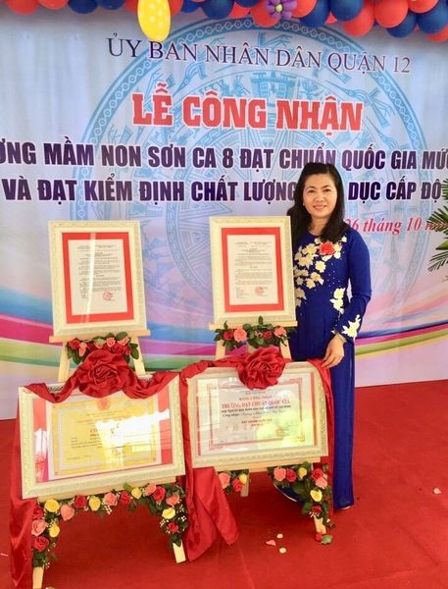](https://www.facebook.com/Tr%C6%B0%E1%BB%9Dng-M%E1%BA%A7m-non-S%C6%A1n-Ca-8-Q12-100785305631332/photos/pcb.100827568960439/100827345627128/?__cft__%5b0%5d=AZV9ZqVL2h-bXvvwNw_ggeaotY0XWbSDDTpD2KOkzj2Z6dDFBMz57ZBJGquPypiZJIQB_QhccowFlrZdT87IjtP50Ahd0HdUwP3ssEnb-cHcTdeeUVImbDs2yV7HzOFrxrcAfHATWtOl_9c_g_98yruB&__tn__=*bH-R)](https://www.facebook.com/Tr%C6%B0%E1%BB%9Dng-M%E1%BA%A7m-non-S%C6%A1n-Ca-8-Q12-100785305631332/photos/pcb.100827568960439/100827345627128/?__cft__%5b0%5d=AZV9ZqVL2h-bXvvwNw_ggeaotY0XWbSDDTpD2KOkzj2Z6dDFBMz57ZBJGquPypiZJIQB_QhccowFlrZdT87IjtP50Ahd0HdUwP3ssEnb-cHcTdeeUVImbDs2yV7HzOFrxrcAfHATWtOl_9c_g_98yruB&__tn__=*bH-R)